Univerzitet u Beogradu
Fakultet organizacionih nauka
Katedra za elektronsko poslovanje

Personalizovani fitness planer
Rbr | Ime | Prezime | Broj indeksa
1. | Nevena | Vidojević | 2022/0081
2. | Hristina | Vidaković | 2022/0076
3. | Kristina | Atanasković | 2022/0092
Mentor |  | Petar Lukovac
GitHub link

Korisnički zahtev

Verbalni opis za izabranu temu
Naš cilj je pravljenje Fitnes planner web aplikacije koja je namenjena korisnicima za organizaciju i praćenje svog fitness programa, koji obuhvata njihov trening i ishranu. Aplikacija je koncipirana tako da svaki korisnik ima mogućnost da sam pravi svoje personalizovane treninge, tako što bira vežbe iz velike baze vežbi koje se nalaze u našoj aplikaciji, a ishranu, obroke i namirnice unose potpuno sami. Ciljna grupa korisnika su svi ljudi koji treniraju, ili žele da udju u taj svet, kao i oni koji žele da prate šta jedu u toku dana i koliki je unos njihovih kalorija kako bi unapredili sebe. Idealna je za korisnike koji žele jednostavnu evidenciju, pregled i kontrolu svog napretka, u skladu sa svojim ciljevima. Kada su u pitanju funkcionalnosti ove aplikacije, to su kreiranje personalizovanih treninga kroz izbor različitih vežbi uz mogućnost pregleda video snimaka pravilnog izvođenja, smišljanje detaljnog plana ishrane uz beleženje kalorijskog unosa, kao i praćenje ispunjavanja dnevnog cilja konzumacije tečnosti. Korisnik će imati mogućnost da prati svoju istoriju za sve tri stavke, i tako moći da stekne uvid u svoj napredak, ili uvidi da li neke navike treba da promeni. Najbitnije je da svako može da koristi ovu aplikaciju, bez obzira na to što imaju različite ciljeve u pogledu fitness-a i zdravih navika.

Funkcionalni zahtevi
Aplikacija mora da omogućava da se novi korisnici registruju, a postojeći loguju u nju. Neophodno je da unese svoje ime, prezime, datum rodjenja i pol. Korisnik na početku unosi svoje parametre koje tokom vremena može da menja. Oni se odnose na težinu, visinu, BMI, masti, mišiće i obim struka. Svaki korisnik ima mogućnost da unese svoj cilj po pitanju ishrane, nivoa hidriranosti i treninga. On pravi svoj plan treninga izborom vežbi koje se nalaze u našoj aplikaciji. Svaka vežba ima svoj pokazni snimak. On unosi svoje podatke za tu vežbu, u zavisnosti od toga da li je vežba snage ili izdržljivosti, koji ukjučuju trajanje, broj serija, broj ponavljanja po seriji, unos opterećenje ili puls. Što se tiče ishrane, pravi svoj plan obroka po danima. On unosi svoje obroke, gde je svaki obrok nekog tipa (doručak, ručak, večera ili užina) i obračunava mu se ukupna kalorijska vrendost na osnovu unetih namirnica. Za svaku se unosi njen naziv, kalorije, težina i tip namirnice (ugljeni hidrat, mast ili protein). Medjutim, ukoliko je neki korisnik već uneo namirnicu koja je potrebna novom korisniku, taj sledeći korisnik će imati mogućnost da je izabere, kako se ne bi ponavljali isti podaci. Na kraju se prati hidriranost tokom svakom dana. Korisnik unosi nakon svakog konzumiranje vode koliko mililitara je popio, i na kraju dana se obračunava količina. Ukoliko nije zadovoljena potrebna količina, aplikacija ga upozorava na to i govori mu koliko mu je ostalo do ispunjenja dnevnog cilja. Kada je u pitanju dodavanje vežbi, admin je zadužen za to, i on treba da ima funkcionalnost da ih dodaje u bazu. Takodje, ima uvid u sve registrovane korisnike, i isto može da uradi login i logout.

Nefunkcionalni zahtevi
Kroz nefunkcionalne zahteve opisati kako sistem radi, tj. standarde performansi i kvaliteta koje mora ispuniti.
Kategorije koje bi trebalo uzeti u obzir:

- Performanse

Ovaj sistem treba da obezbedi da se skoro svi korisnički zahtevi brzo obrade i da korisnik ne primećuje bilo kakve zastoje u radu aplikacije. Naravno, za složene funkcionalnosti će biti neophodan malo veći vremenski interval, ali to treba biti u vremenu koje ne narušava korisničko iskustvo i doživljaj.

- Bezbednost

Bezbednost je neophodan element svake aplikacije i baze podataka. Korisnik treba svoj identitet da potvrdi unosom korisničke šifre i lozinke. Lozinke se ne čuvaju kao tekst koji relativno lako može biti kompromitovan. Kad god se neki korisnik uloguje na sistem, generiše se automatski token kako bi se sprečio neautorizovani pristup sajtu.

- Pouzdanost i dostupnost

Sistem naše web aplikacije mora da bude izuzetno pouzdan i kvalitetan kako bi ispunio očekivanja korisnika, to jeste mora imati minimalan broj pojavljivanja grešaka tokom rada. Ukoliko se greške pojave, potrebno je obezbediti adekvatne poruke za korisnike koje će im dati uvid u to šta je problem i šta se dešava. Podaci korisnika bi se štitili tako što bi se na odredjeni vremenski period radio backup baze podataka.

- Upotrebljivost

Cilje je napraviti korisnički interfejs koji je primamljiv korisniku, i korisničko iskustvo koje mu omogućava da koristi sve funkcionalnosti na jednostavan način. Vizuelne povratne informacije su vrlo bitne za svaku akciju koju korisnik napravi, kako bi što bolje razumeo aplikaciju. Teži se logičnoj navigaciji kroz aplikaciju. Podrazumevani jezik aplikacije je srpski jezik.

- Održavanje i skalabilnost

Potrebno je napraviti aplikaciju koristeći arhiteturu koja je jasna i laka za održavanje i po potrebi dodavanje novih funkcionalnosti. Pri svakoj izmeni je neophodno dokumentovati promene, kako bi postojao jasan uvid u razvoj kroz vreme.
Zatim, skalabilnost je neophodna kako bi se bez obzira na broj korisnika aplikacije zadržale dobre performanse.

- Portabilnost

Aplikacija mora biti dostupna bez potrebe da se instalira na uredjaj, bio to desktop ili mobilni uredjaj. Naravno, mora biti kompatibilna sa svim pretraživačima, i da radi na svim operativnim sistemima. Takodje, korisnički interfejs mora biti prilagodjen za oba tipa ekrana.

Uloge nad sistemom i permisije
Od uloga u svojoj aplikaciji imamo korisnika, admina i gosta
 | Dozvoljene funkcije | Ograničenja | Prava pristupa podacima
Korisnik | Registracija; login; dodavanje i izmena cilja; Unos parametara; CRUD operacije samo nad svojim treninzima; pregled i izbor vežbi iz baze; može da sačuva izmeni ili obriše sopstveni trening i doda u njega dodatne vežbe; kreiranje, izmena i brisanje jelovnika i hidriranosti | Nema pristup podacima ostalih korisnika;  Nije u mogućnosti da menja bazu vežbi koje su dostupne u aplikaciji | Nema pristup podacima ostalih korisnika, samo svojih;
Admin | Login;  ima uvid u sve ulogovane korisnike;  Ima mogućnost da dodaje vežbe, menja ih i briše;  može da se odjavi sa aplikacije. | uvid u sve ulogovane korisnike, ali sa ograničenim uvidom u njihove podatke | Ima pristup prikazu osnovnih podataka svih ulogovanih korisnika
Gost | Login,Registracija,pregled vežbi, pregled funkcionalnosti,bez mogućnosti unosa podataka i kreiranja planova. | Nema pristup nijednoj drugoj funkcionalnosti na aplikaciji | Nema pristup podacima

Opis sistema

Opis slučajeva korišćenja (Use Case opis)
Korisnik:

Login
Registracija
Unos cilja
Izmena cilja
Prikaz cilja
Unos parametara
Izmena parametara
Prikaz parametara
Kreiranje programa
Izmena programa
Brisanje programa
Prikaz programa
Prikaz vežbi
Unos, prikaz, izmena, brisanje podataka o vežbi
Kreiranje, izmena, brisanje, prikaz plana ishrane
Unos, izmena, brisanje, prikaz obroka
Unos, izmena, prikaz namirnica
Unos, izemena, prikaz hidriranosti
Logout

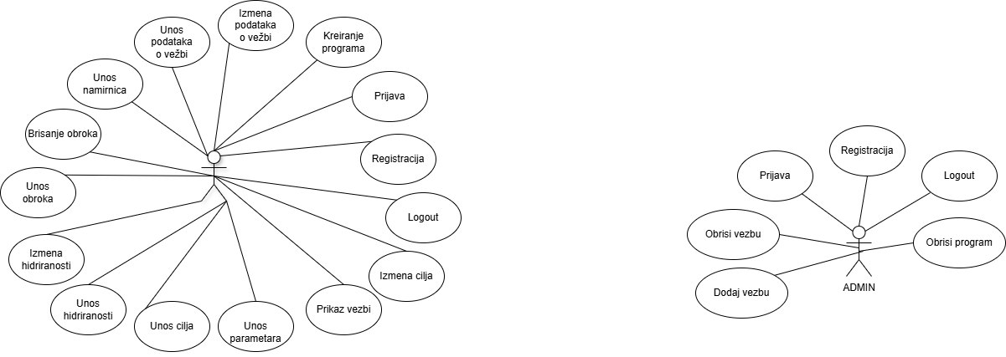

Admin :
Login
Dodaj, izmeni, prikaži, obriši vežbe
Prikaži korisnike
Logout

Gost :
Prikaži vežbe

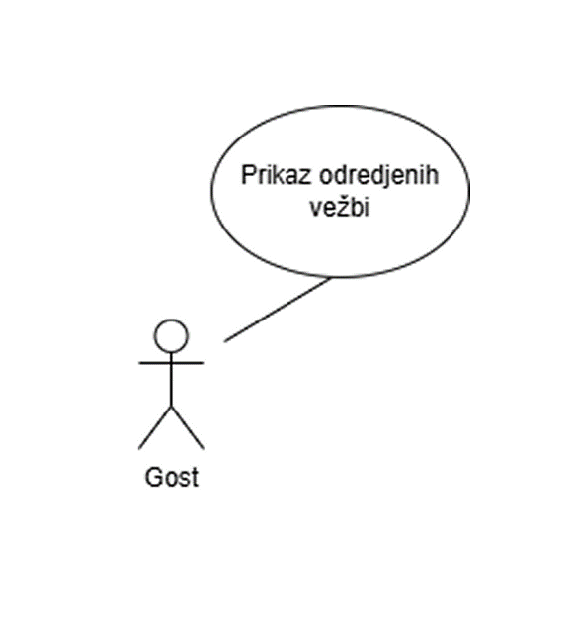

SK1 -Prijava korisnika

Naziv SK
Prijava korisnika

Aktori SK
Korisnik

Učesnici SK
Korisnik, korisnički interfejs (klijentski program) i sistem (serverski program)

Preduslovi Korisnički interfejs (klijentski program) i sistem (serverski program) su pokrenuti. Korisnički interfejs prikazuje formu za prijavljivanje.

Osnovni scenario SK
1. Korisnik unosi korisničko ime i šifru.
2. Korisnik kontroliše da li je korektno uneo podatke.
3. Korisnik poziva sistem da proveri korisničko ime i šifru.
4. Sistem proverava korisničko ime i šifru.
5. Sistem prikazuje korisniku poruku: „Uspešno ste se ulogovali!.”

Alternativni scenariji
5.1 Ako sistem ustanovi da korisničko ime i/ili šifra nisu ispravni, prikazuje poruku: „Korisničko ime i/ili šifra nisu ispravni.” (IA)
Postuslovi
Otvorena glavna stranica i meni.

SK2-Kreiranje programa

Naziv SK:Kreiranje programa

Aktori SK:Korisnik

Učesnici SK: Korisnik, korisnički interfejs (klijentski program) i sistem (serverski program)

Preduslovi: Korisnički interfejs (klijentski program) i sistem (serverski program) su pokrenuti.
Korisnik je prijavljen u sistem. Prikazana je lista dostupnih vežbi.

Osnovni scenario SK:
1.Korisnik bira opciju „Kreiraj program“.
2.Sistem prikazuje formu za kreiranje programa.
3.Korisnik unosi naziv programa.
4.Korisnik bira vežbe iz liste dostupnih vežbi.
5.Korisnik određuje dane u kojima će se izabrane vežbe izvoditi.
6.Korisnik potvrđuje kreiranje programa.
7.Sistem čuva kreirani program.
8.Sistem prikazuje poruku: „Program je uspešno kreiran.”

Alternativni scenariji:
4.1 Ako korisnik ne izabere nijednu vežbu, sistem prikazuje poruku:
„Morate izabrati bar jednu vežbu.”
5.1 Ako korisnik ne dodeli dane izvođenja vežbama, sistem prikazuje poruku:
„Morate odrediti dane izvođenja vežbi.”
7.1 Ako sistem ne može da sačuva program, prikazuje korisniku poruku:
„Sistem ne može da sačuva program.”
Postuslovi:
Kreiran je novi program sa definisanim vežbama i danima izvođenja i sačuvan u sistemu.

SK3 – Brisanje programa

Naziv SK: Brisanje programa

Aktori SK: Korisnik

Učesnici SK: Korisnik, korisnički interfejs (klijentski program) i sistem (serverski program)

Preduslovi: Korisnički interfejs (klijentski program) i sistem (serverski program) su pokrenuti. Korisnik poseduje programe.

Osnovni scenario SK
1. Korisnik ulazi na stranicu za prikaz svojih programa.
2. Sistem prikazuje sve njegove programe koje je napravio.
3. Korisnik pritiska dugme ,,Obriši program“.
4. Sistem prikazuje formu za potvrdu brisanja programa.
5. Korisnik pritiska dugme ,,Da” na formi za potvrdu.
6. Sistem briše program i prikazuje poruku: ,,Program je obrisan”.

Alternativni scenariji
2.1 Ako korisnik nema nijedan napravljen program, sistem prikazuje poruku: ,,Nemate nijedan program”.
5.1 Ako korisnik odabere ,,Ne” na formi za potvrdu brisanja, vraća se na stranicu sa svojim programima.
6.1 Ako sistem ne može da obriše program, prikazuje korisniku poruku: ,,Sistem ne može da obriše program”.
Postuslovi: Otvorena stranica sa programima.

SK4 -Dodavanje cilja

Naziv SK: Dodavanje cilja

Aktori SK: Korisnik

Učesnici SK: Korisnik, korisnički interfejs (klijentski program) i sistem (serverski program)

Preduslovi Korisnički interfejs (klijentski program) i sistem (serverski program) su pokrenuti.Korisnik je prijavljen. Prikazana je glavna stranica.
Korisnik još nema definisan cilj ili želi da unese početni cilj.

Osnovni scenario SK
- Korisnik bira opciju „Unos cilja“ sa korisničkog panela.
- Sistem prikazuje formu za unos ciljeva.
- Korisnik unosi željene ciljeve (hidriranost, težinu i dnevne kalorije).
- Korisnik potvrđuje unos cilja klikom na drugme "Potvrdi"
- Sistem čuva ciljeve u bazi podataka povezane sa korisničkim nalogom.
- Sistem prikazuje poruku o uspešno dodatom cilju: „Uspešno ste dodali cilj!”.

Alternativni scenariji
5.1 SIstem neuspesno dodaje cilj i prikazuje poruku o neuspehu.

Postuslovi
Cilj korisnika je uspešno sačuvan u sistemu.
Sistem koristi uneti cilj za praćenje napretka korisnika i prikaz statistike.

SK5 – Izmena hidriranosti

Naziv SK: Izmena hidriranosti

Aktori SK: Korisnik

Učesnici SK: Korisnik, korisnički interfejs (klijentski program) i sistem (serverski program)

Preduslovi: Korisnički interfejs (klijentski program) i sistem (serverski program) su pokrenuti. Korisnik je prijavljen. Prikazana je glavna stranica. Za izabrani dan već postoje uneti podaci o hidriranosti.

Osnovni scenario SK
- Korisnik otvara sekciju „Hidriranost“.
- Korisnik bira opciju „Izmena hidriranosti“.
- Korisnik menja količinu popijene vode (u mililitrima).
- Korisnik potvrđuje izmenu klikom na dugme "Izmeni"
- Sistem ažurira podatke o hidriranosti u bazi.
- Sistem prikazuje poruku o uspešno izmenjenoj hidriranosti: „Uspešno ste izmenili hidriranost!”.

Alternativni scenariji
5.1 Sistem neuspesno azurira podatke o hidriranosti i prikazuje poruku o neuspehu

Postuslovi
Podaci o hidriranosti su uspešno izmenjeni. Prikaz napretka hidriranosti je ažuriran u skladu sa novim unosom.

SK6 – Unos parametara

Naziv SK:Unos parametara vežbača
Aktori SK:Korisnik
Učesnici SK:Korisnik, korisnički interfejs (klijentski program) i sistem (serverski program)
Preduslovi:
Korisnički interfejs (klijentski program) i sistem (serverski program) su pokrenuti.
Korisnik je prijavljen u sistem.
Osnovni scenario SK:
- Korisnik bira opciju za unos parametara vežbača.
- Sistem prikazuje formu za unos parametara vežbača.
- Korisnik unosi parametre vežbača (težina, visina, BMI, procenat mišićne mase, procenat masnog tkiva, obim struka).
- Korisnik proverava ispravnost unetih podataka.
- Korisnik potvrđuje unos parametara.
- Sistem čuva unete parametre vežbača.
- Sistem prikazuje poruku: „Parametri vežbača su uspešno sačuvani.”

Alternativni scenariji:
4.1 Ako korisnik nije uneo sve obavezne parametre ili su uneti podaci neispravni, sistem prikazuje poruku:
„Uneti parametri nisu ispravni.”
6.1 Ako sistem ne može da sačuva parametre vežbača, prikazuje poruku:
„Sistem ne može da sačuva parametre vežbača.”
Postuslovi:
Parametri vežbača su sačuvani i povezani sa odabranim vežbačem.

SK7-Pregled vežbi
Naziv SK: Pregled vežbi
Aktori SK:Korisnik
Učesnici SK: Korisnik, korisnički interfejs (klijentski program) i sistem (serverski program)
Preduslovi:
Korisnički interfejs (klijentski program) i sistem (serverski program) su pokrenuti.
Korisnik je prijavljen u sistem.
Osnovni scenario SK:
- Korisnik klikće na opciju „Vežbe“.
- Sistem prikazuje listu svih dostupnih vežbi.
- Sistem za svaku vežbu prikazuje njen naziv i snimak izvođenja.
- Korisnik lista vežbe.
- Korisnik bira željenu vežbu sa liste.
Alternativni scenariji:
2.1 Ako u sistemu ne postoje evidentirane vežbe, sistem prikazuje poruku:
„Trenutno nema dostupnih vežbi.”
Postuslovi:
Prikazana je lista vežbi i korisnik može da izabere pojedinačnu vežbu.

Arhitektura aplikacije
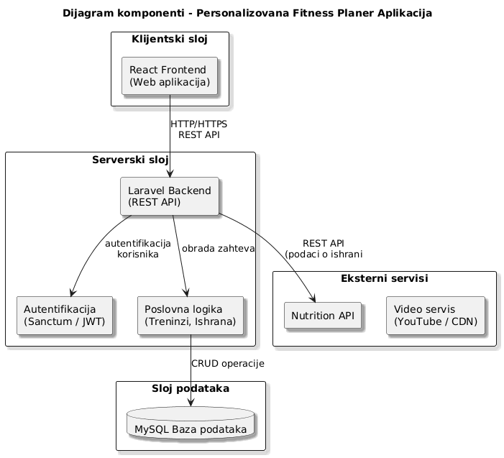

React aplikacija, koja radi u web browser-u, svaki put kada joj trebaju podaci šalje HTTP zahtev backend-u. Te zahteve najčešće šalje koristeći Fetch API ili Axios, dok se kao format razmene podataka koristi JSON. Na serverskoj strani, za primanje zahteva je zadužen Laravel, koje on takodje treba da obradi i potom vrati odgovor. U Laravel aplikaciji se definišu rute, i svaka ruta vodi ka odredjenoj metodi u kontroleru. Potom se vrši komunikacija sa MySQL bazom. Kada dobije podatke od baze, Laravel će ih automatski pretvoriti u JSON i proslediti React aplikaciji. Kada podaci stignu, koriste se da se ažurira korisnički interfejs. Budući da postoji autentikacija, zahtevi se šalju sa tokenom, i Laravel proverava da li je taj odredjeni korisnik ovlašćen da pristupi rutama koje je odabrao.

Opis procesa slučajeva korišćenja (Dijagrami sekvenci)

SK Prijava korisnika:
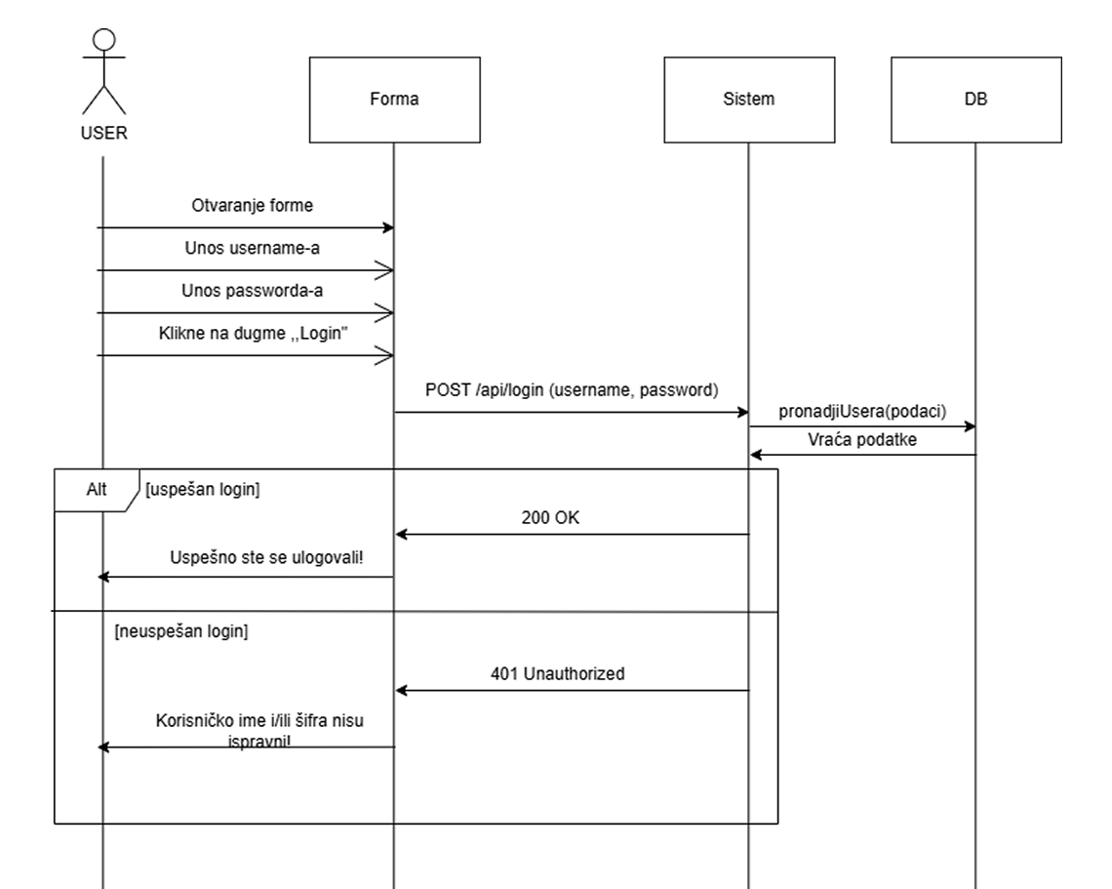

- SK Dodavanje cilja:

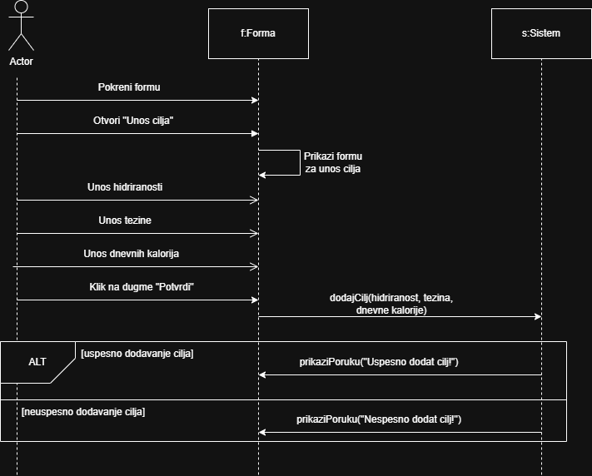

- SK Izmena hidriranosti:

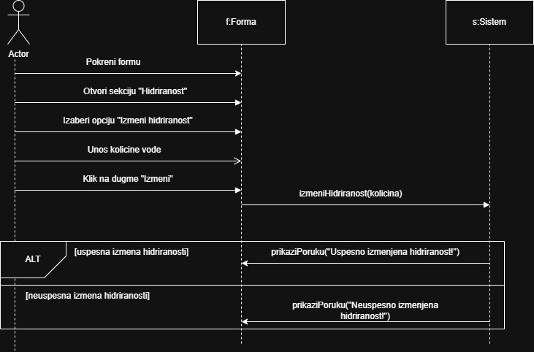

- SK Brisanje programa
- Osnovni scenario
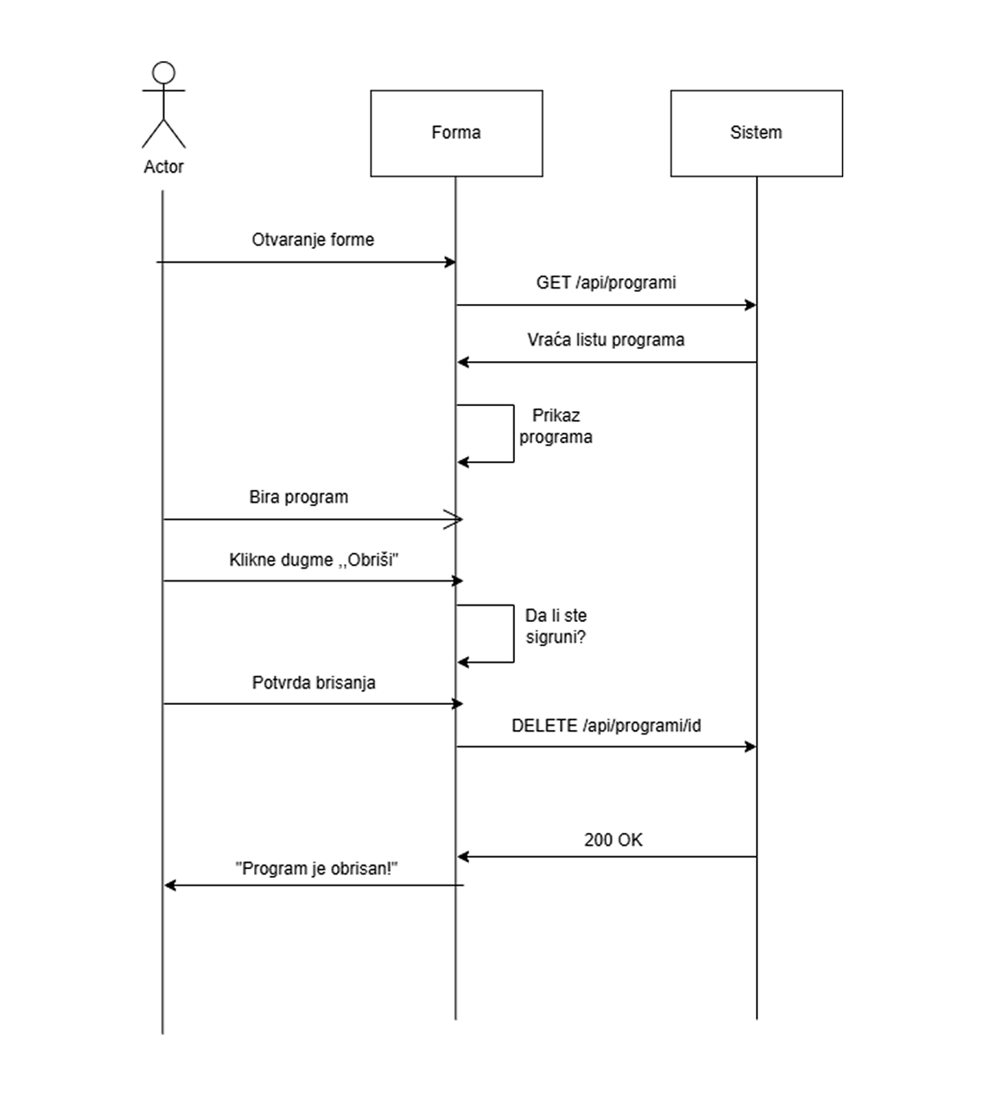

- 2.1 Ako korisnik nema nijedan napravljen program, sistem prikazuje poruku: ,,Nemate nijedan program”.
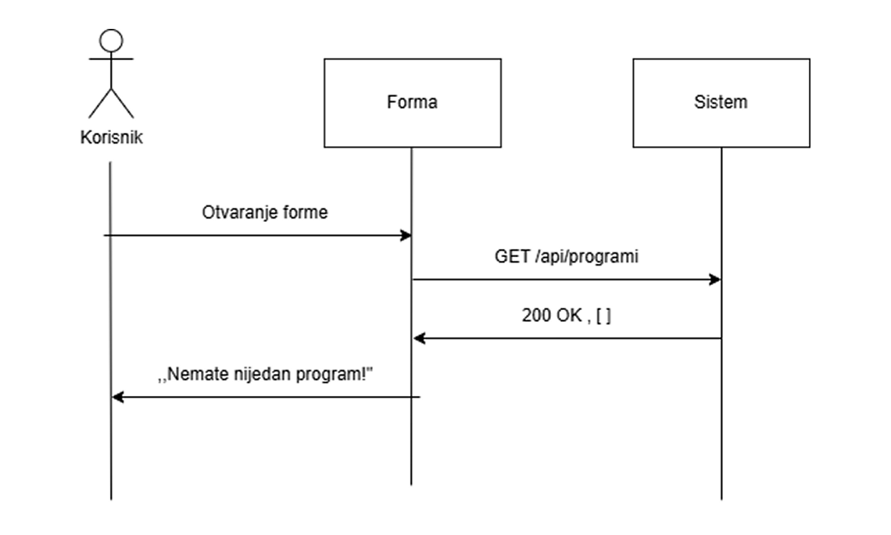
- 5.1 Ako korisnik odabere ,,Ne” na formi za potvrdu brisanja, vraća se na stranicu sa svojim programima.
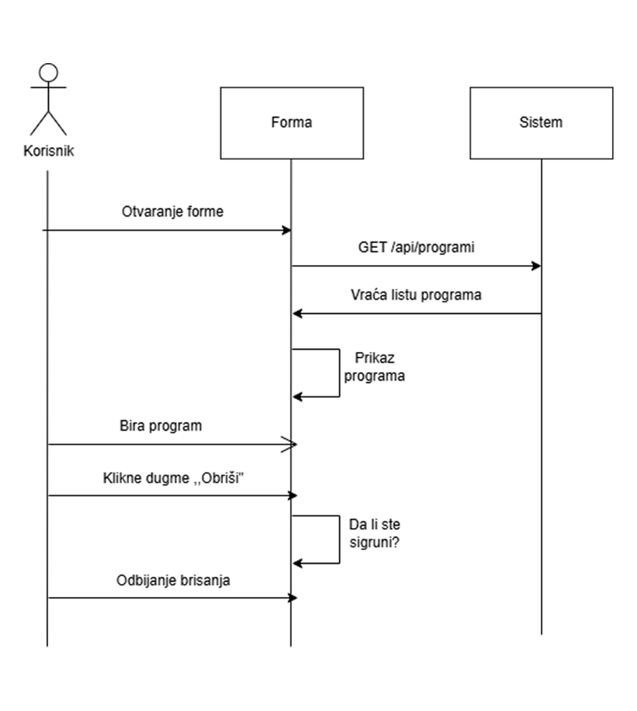

- 6.1 Ako sistem ne može da obriše program, prikazuje korisniku poruku: ,,Sistem ne može da obriše program”.
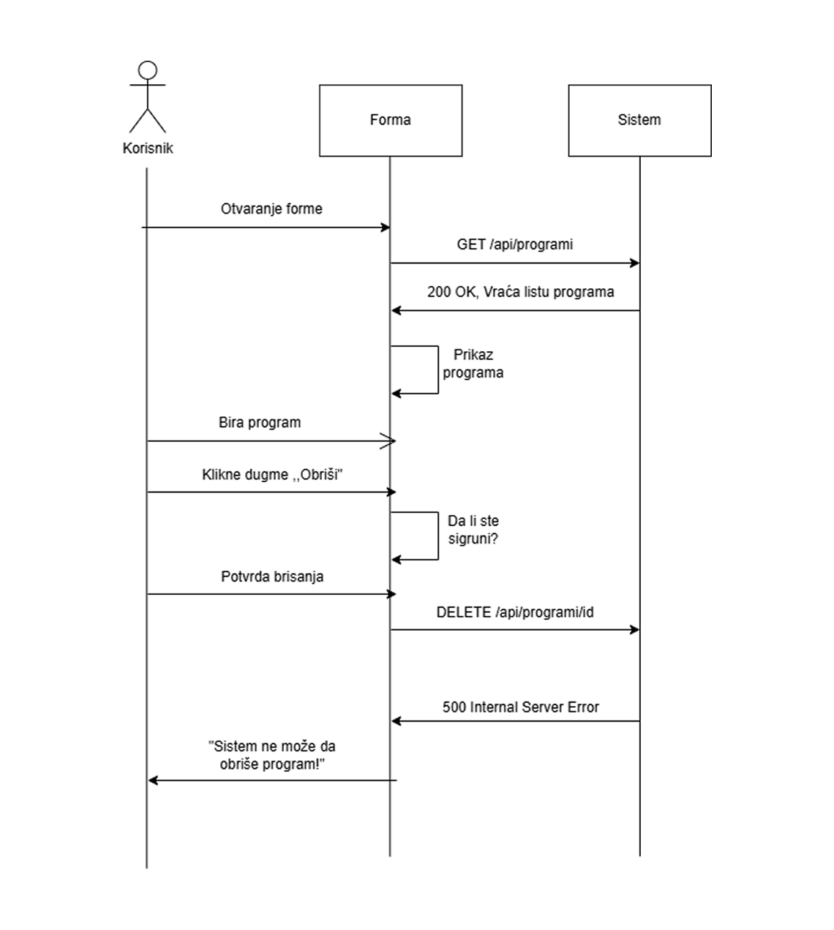

- SK Kreiranje parametara

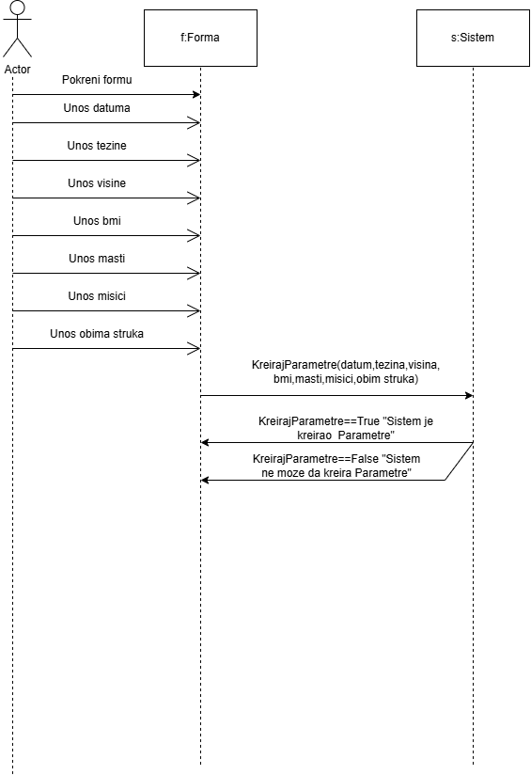

- SK Pregled vežbi
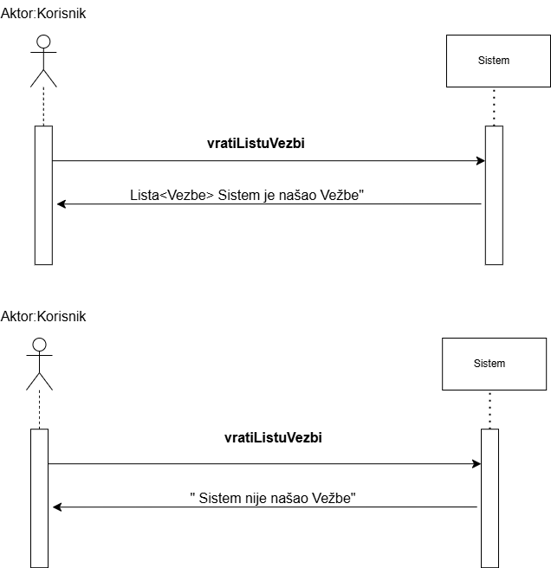

- SK Kreiranje programa
  - Osnovni scenario
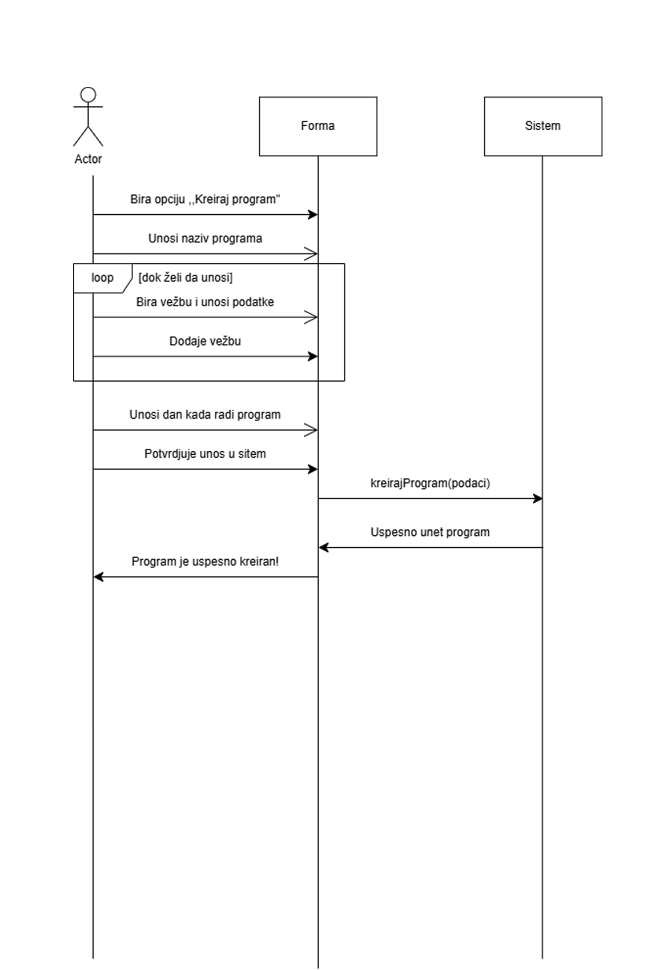

Alternativni scenario kada nije izabrana nijedna vežba.
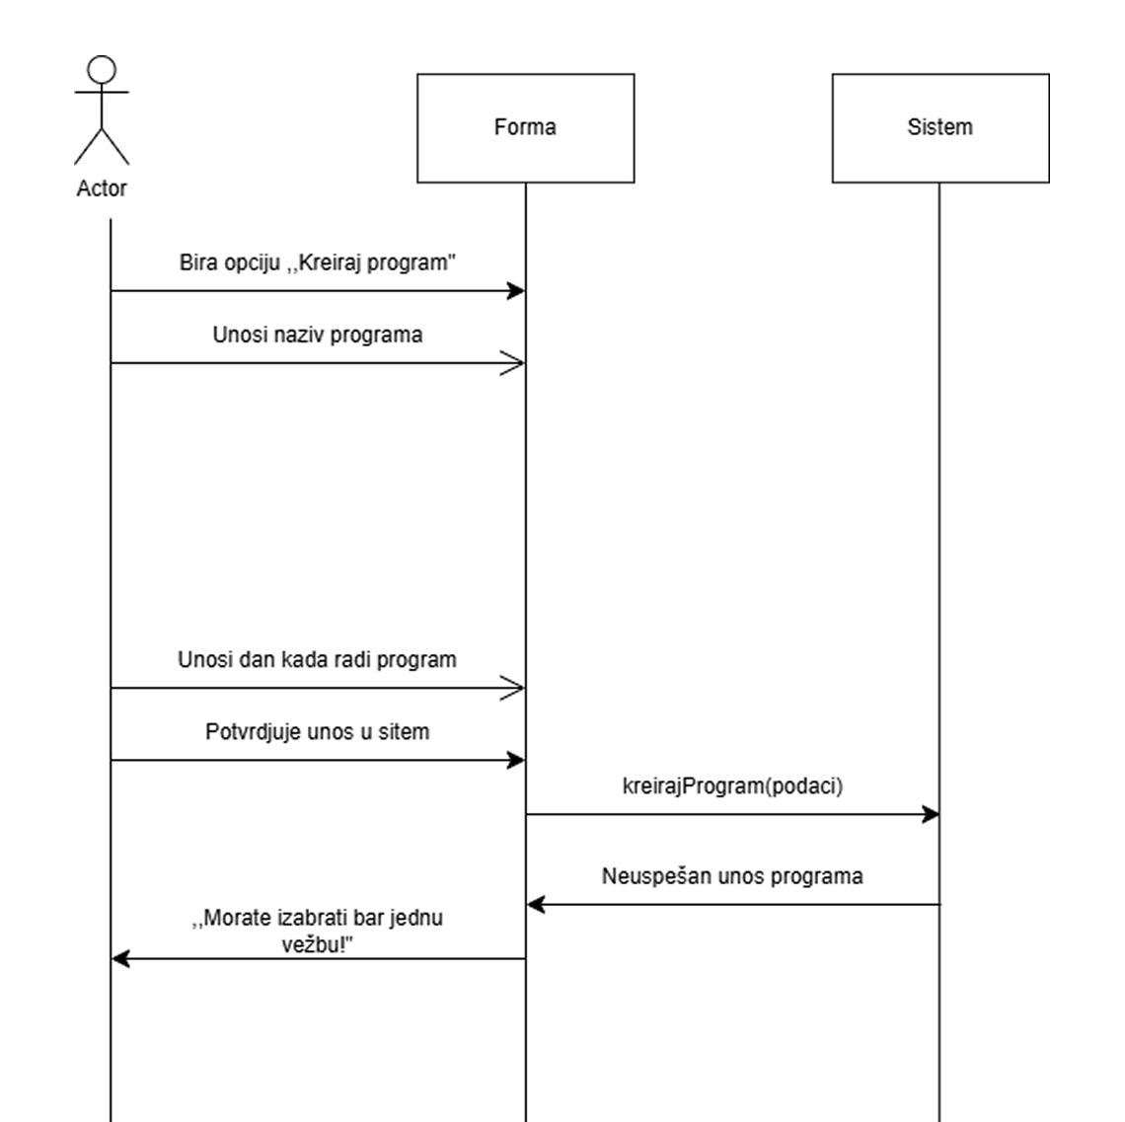

Alternativni scenario kada nije izabran datum.
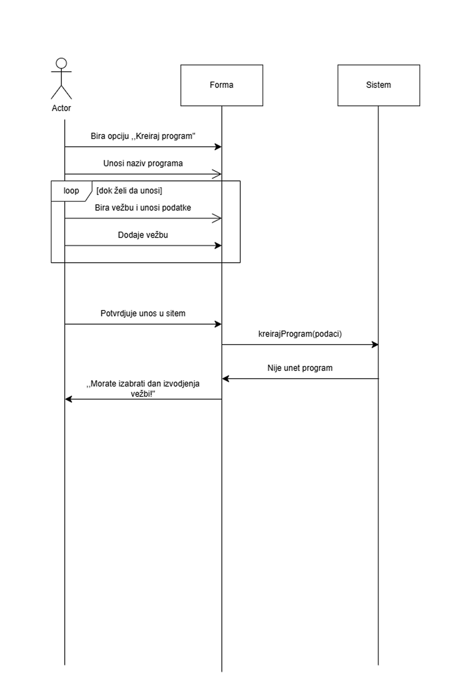

Alternativni scenario kada nije sačuvan program.
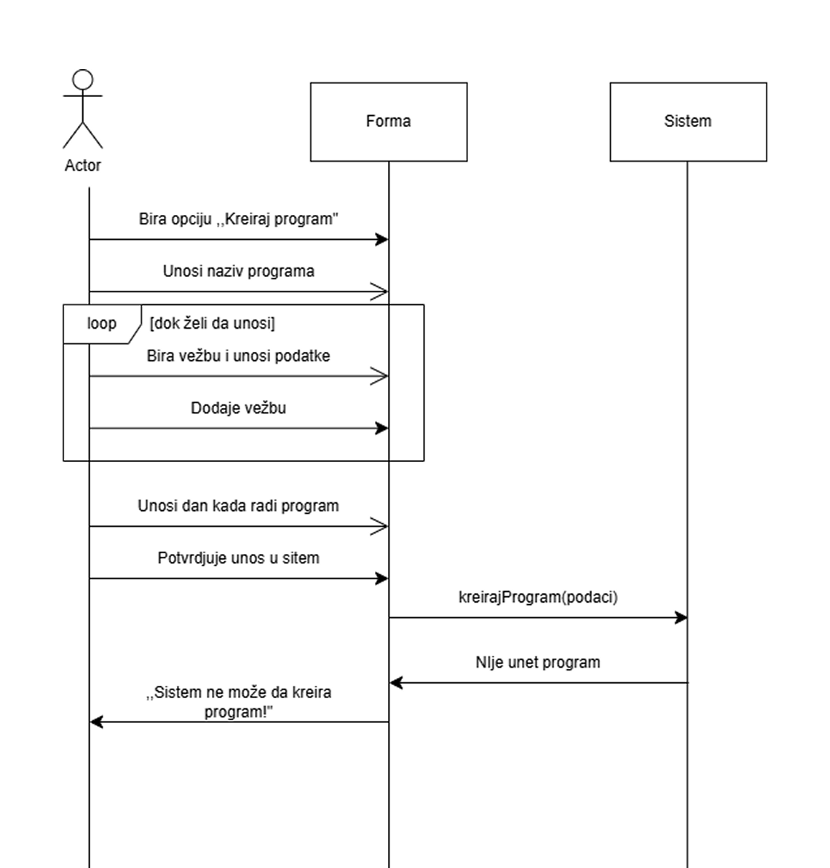

Model podataka – PMOV ili Dijagram klasa

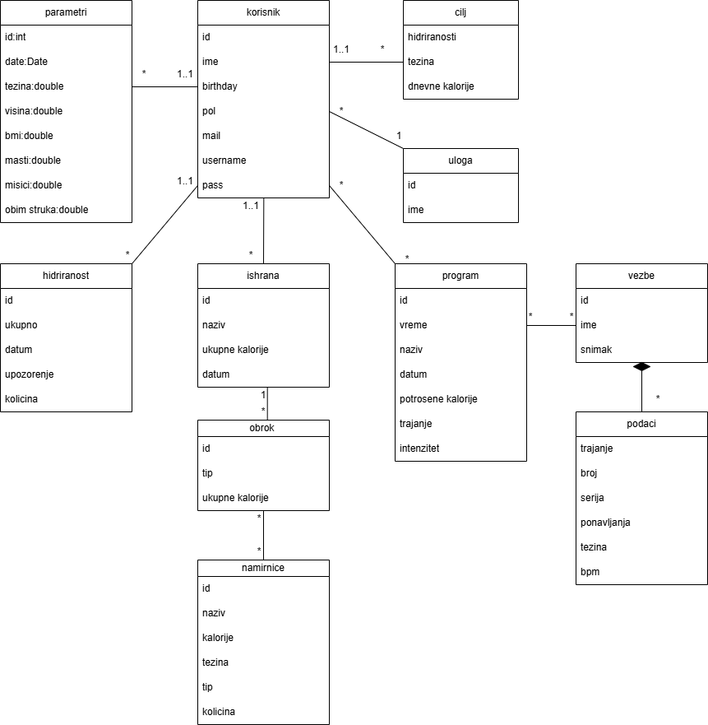

  - Entiteti:
Korisnik: (id, ime, birthday, pol, mail, username, pass, uloga_id)
Uloga: (id, ime)
Parametri: (id, date, tezina, visina, bmi, masti, misici, obim_struka, korisnik_id)
Cilj: (id, hidriranost, tezina, dnevne_kalorije, korisnik_id)
Hidriranost: (id, ukupno, datum, upozorenje, kolicina, korisnik_id)
Ishrana: (id, naziv, ukupne_kalorije, datum, korisnik_id)
Obrok: (id, tip, ukupne_kalorije, ishrana_id)
Namirnice: (id, naziv, kalorije, tezina, tip, kolicina)
Obrok_Namirnica: (obrok_id, namirnica_id)
Program: (id, vreme, naziv, datum, potrosene_kalorije, trajanje, intenzitet, korisnik_id)
Vežbe: (id, ime, snimak)
Program_Vezba: (program_id, vezba_id)
Podaci: (id, trajanje, broj, serija, ponavljanja, tezina, bpm, vezba_id)

Svaki korisnik ima dodeljenu ulogu i može imati više zapisa parametara, ciljeva, unosa hidriranosti, ishrane i trening programa. Ishrana je organizovana hijerarhijski kroz obroke i namirnice, dok su treninzi definisani programima koji se sastoje od više vežbi, uz detaljne podatke o izvođenju svake vežbe. Model obezbeđuje integritet podataka korišćenjem primarnih i stranih ključeva i jasno razdvaja zavisne i nezavisne entitete.

Predlog tehnologija koje će biti korišćene
U narednim pasusima biće prikazane sve tehnologije koje ćemo koristiti u svojoj aplikaciji, iz kog razloga, i koje su njihove funkcionalnosti i prednosti.

Frontend
Tehnologija koja će se koristiti za Frontend je React. React je open source JavaScript koji pruža pregled podataka napisanih u HTML-u. React pregledi se obično pružaju pomoću komponenti koje sadrže dodatne komponente definisane kao prilagođene HTML oznake. Razlog zašto je baš React izabran kao tehnologija je taj što komponente znatno olakšavaju zadatak izgradnje korisničkog interfejsa.
Svaka komponenta renderuje neki JSX kod i definiše koji HTML kod React treba da prikaže u pravom DOM-u na kraju. JSX nije HTML, ali veoma liči na njega.
Još jedna nama značajna pogodnost je upotreba virtuelnog DOM-a. Umesto da direktno menja ceo stvarni DOM, React kreira njegovu kopiju, upoređuje je sa prethodnom verzijom i ažurira samo delove koji su se promenili, što omogućava efikasno renderovanje interfejsa.

Backend
Izabrana tehnologija za Backend je Laravel. Laravel je open-source PHP framework baziran na MVC arhitekturi. On u sebi integriše sve neophodno za kreiranje bezbednog, fleksibilnog i lepo dizajniranog sajta. Laravel se ističe svojom čistom sintaksom koja olakšava čitanje i pisanje koda.
Laravel je potpuno zasnovan na objektno orijentisanom programiranju, što omogućava dobru organizaciju koda, ponovno korišćenje i nadogradnju.
Bezbednost je neophodan element svake baze podataka, a Laravel obezbeđuje da baza bude bezbedna. Lozinke u Laravelu se ne čuvaju kao tekst koji relativno lako može biti ugrožen.

Kad god se neki korisnik uloguje na sistem, generiše se automatski token kako bi se sprečio neautorizovani pristup sajtu. Pored toga Laravel čini mnogo težim napad poznatili kao SQL injection, jer već ima spremne SQL statement-e.
Laravel je idealna opcija jer čini development jednostavnijim, aplkacije pouzdanijim i kompleksnijim, ali istovremenom jednostavnijim za navigaciju.

Baza podataka
Izabrana baza podataka je MySQL. On je popularan, besplatan sistem za upravljanje relacionim bazama podataka otvorenog koda, brz, pouzdan i široko korišćen za web aplikacije. Podatke skladišti u tabelama i koristi SQL jezik za upravljanje, omogućavajući efikasno čuvanje i pretraživanje velikih količina podataka. Njegova popularnost se veže za popularnost PHP-а, koji se obično kombinuje sa MySQL-om. Ranim verzijama MySQL-a su nedostajale mnoge osobine koje su propisane standardom za relacione baze podataka, obično zbog želje da sistem bude brz i efikasan.

Integracije

- API komunikacija
Koristi se REST api. React aplikacija šalje HTTP zahteve Laravel backend-u i razmenjuje podatke u JSON formatu. Laravel obrađuje zahteve, komunicira sa MySQL bazom i vraća odgovor. React koristi dobijene podatke za ažuriranje interfejsa, dok se pristup rutama kontroliše pomoću autentikacionog tokena.

- Eksterni servisi
Eksterni servis koji može da se primeni u aplikaciji jeste odredjeni Nutrition API. Opcije su Edamam, Nutritionix ili CalorieNinjas. Unosom odredjene namirnice i njene gramaže, pomoću tog API-ja bismo dobili broj kalorija, kao i nutritivne vrednosti te namirnice.

DevOps
U okviru ovog projekta biće korišćen Docker za izolaciju razvojnog i produkcionog okruženja, čime se obezbeđuje da aplikacija radi na isti način na svim sistemima. Aplikacija i prateći servisi (npr. baza podataka) biće pokretani u kontejnerima, što pojednostavljuje instalaciju i održavanje sistema.
Za verzionisanje koda i automatizaciju procesa testiranja i izgradnje koristiće se GitHub Actions (ili GitLab CI), gde će se prilikom svake izmene koda automatski pokretati build i osnovni testovi. Time se obezbeđuje stabilnost aplikacije i brža isporuka novih funkcionalnosti.
Deploy aplikacije biće realizovan na cloud platformi kao što su Azure, AWS ili DigitalOcean, čime se omogućava javna dostupnost sistema i skalabilnost u skladu sa potrebama projekta.

